# Tipos predefinidos en C#

La siguiente tabla muestra las palabras reservadas para los tipos predefinidos en C#, lo cuales son alias para los tipos de dato existentes en el namespace System.

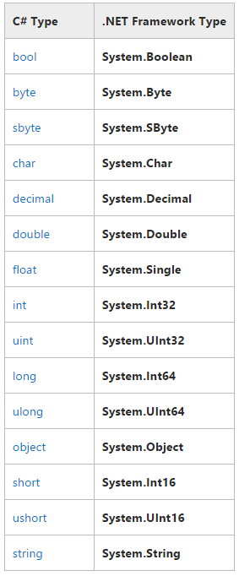

# Tipos enteros

La siguiente tabla muestra los tamaños y los rangos de los tipos de dato enteros.

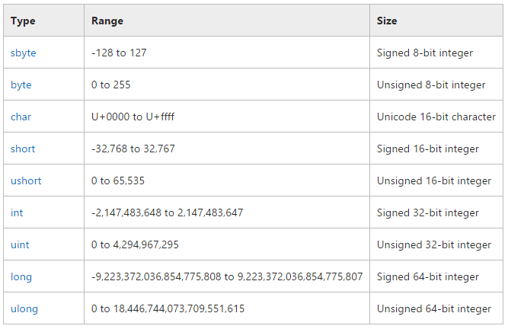

**signed** significa que la variable puede almacenar números positivos y negativos, **unsigned** significa que la variable solo puede almacenar números positivos.

# Tipos de punto flotante

La siguiente tabla muestra la precisión y el rango aproximado para los tipos de punto flotante.

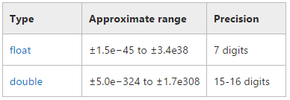

**Referencia**

https://msdn.microsoft.com/en-us/library/ya5y69ds.aspx